Практическая работа
Тема: Портал государственных услуг
Цель: зарегистрироваться и изучить структуру, возможности единого портала государственных и муниципальных услуг
Теоретические сведения к работе
:
Электронное правительство (англ. e-Government) – способ предоставления информации и оказания уже сформировавшегося набора государственных услуг гражданам, бизнесу, другим ветвям государственной власти и государственным чиновникам, при котором личное взаимодействие между государством и заявителем минимизировано и максимально возможно используются информационные технологии.
Электронное правительство — система электронного документооборота государственного управления, основанная на автоматизации всей совокупности управленческих процессов в масштабах страны и служащая цели существенного повышения эффективности государственного управления и снижения издержек социальных коммуникаций для каждого члена общества. Создание электронного правительства предполагает построение общегосударственной распределенной системы общественного управления, реализующей решение полного спектра задач, связанных с управлением документами и процессами их обработки.
Задачи электронного правительства:
- создание новых форм взаимодействия госорганов;
- оптимизация предоставления правительственных услуг населению и бизнесу;
- поддержка и расширение возможностей самообслуживания граждан;
- рост технологической осведомленности и квалификации граждан;
- повышение степени участия всех избирателей в процессах руководства и управления страной;
- снижение воздействия фактора географического местоположения;
Единый портал государственных и муниципальных услуг
Единый портал государственных и муниципальных услуг (функций) обеспечивает возможность для заявителей подавать заявления в электронной форме на получение государственных услуг, получать в электронной форме информацию о ходе рассмотрения заявлений, а также юридически значимый результат рассмотрения заявления.
Любой гражданин Российской Федерации может пройти регистрацию и получить код активации, предъявив свой паспорт и пенсионное свидетельство (СНИЛС). При этом персональные данные всех пользователей, идентификационные данные и сведения о паролях защищены единой системой идентификации и аутентификации. Дальнейшее развитие указанного порядка предполагает выдачу кодов активации государственными и муниципальными органами власти. Ресурс адаптирован для пользователей с ограниченными возможностями.
Ход и порядок выполнения работы:
- Загрузите портал государственных услуг Российской Федерации по адресу: http://www.gosuslugi.ru/
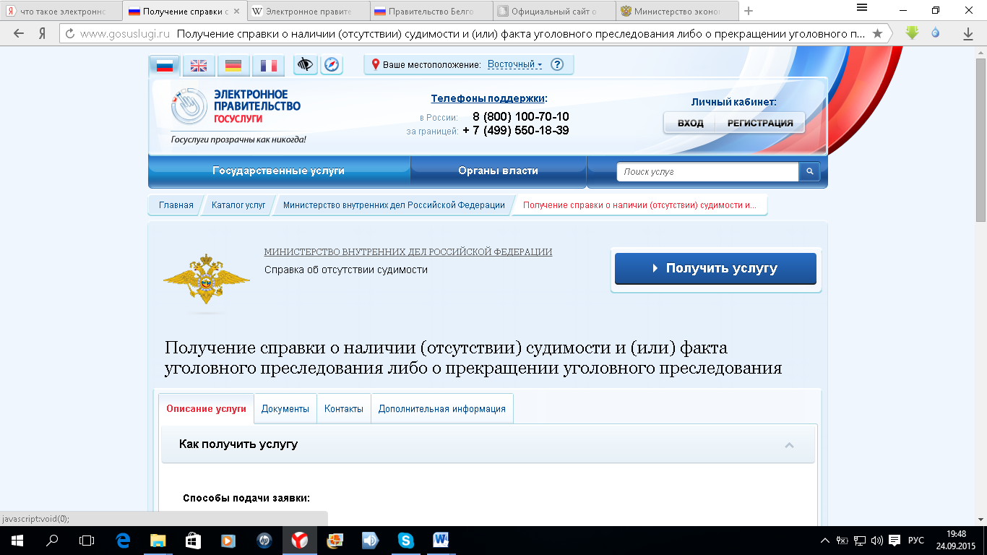
- Пройдите регистрацию

- Откройте раздел Государственные Услуги и заполните таблицу:

№ п/п | Наименование услуги | Способ подачи заявки | Способ получения результата | Стоимость и порядок оплаты |  |  | Сроки оказания услуги | Категории получателей | Основания для оказания услуги | Основания для отказа услуги | Результат оказания услуги | Документы, необходимые для получения услуги
 |  |  |  | Вид платежа | Стоимость | Вариант оплаты |  |  |  |  |  | Наименование документа | Количество экземпляров
1 | 2 | 3 | 4 | 5 | 6 | 7 | 8 | 9 | 10 | 11 | 12 | 13 | 14
1. | Получение загранпаспорта с электронным чипом (на 10 лет)
2. | Замена паспорта гражданина РФ
3. | Запись на прием к врачу
4. | Регистрация по месту жительства/пребывания
5. | Проверка пенсионных накоплений
6. | Получение загранпаспорта без электронного чипа (на 5 лет)
7. | Получение и замена водительского удостоверения
8. | Подача налоговой декларации
9. | Проверка налоговых задолженностей
10. | Регистрация юридических лиц и ИП

Контрольные вопросы:
- Какие цели должно выполнять электронное правительство?
- Какую услугу, по-вашему, можно добавить на портал государственных услуг РФ?
- Сколько Министерств включают органы власти Российской Федерации?
- По какому адресу находится Управление профессионального образования и науки Белгородской области и кто является его руководителем?

